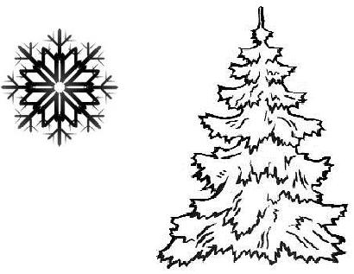
СБОРНЫЕ ЭКСКУРСИИ
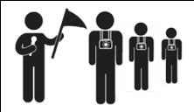
16 – 31 января 2017

ПЕШЕХОДНЫЕ ЭКСКУРСИИ ПО ИСТОРИЧЕСКОМУ ЦЕНТРУ
Билеты на экскурсии можно приобрести в кассах всех музеев.
Бронировать необходимо только автобусные экскурсии и «Кремлёвские прогулки с посадником Сбыславом».
Сбор на пешеходные экскурсии – у «Памятника Тысячелетию России» (если иное не указано в примечаниях).

Название | Время
История Великого Новгорода – Авторские экскурсии  (Новгородский Кремль, история Софийского собора,  панорама Ярославова Двори́ща)  Цена: взрослые - 200 руб., льготные – 180 руб.  Билеты у памятника Тысячелетию России,  экскурсовод с бэйджиком будет стоять у памятника.  Продолжительность – 1 ч. 15 мин. | Сб, Вс  10:30, 11:45  Запись на экскурсию  по телефонам:  +7 905 290 35 86,  +7 905 292 83 04
Экскурсия по Кремлю с подъемом на боевой ход крепости  Цена: 240 рублей для взрослых, 180 рублей – льготные, дошк. – 50 руб.  Продолжительность – 1,5 часа | Ежедневно  11:00;  16:00 (кроме вс)
Кремль, Софийский собор, Ярославово Двори́ще  Цена: 310 рублей для взрослых, 240 рублей – льготные, дошк. – 50 руб.  Продолжительность – 2 часа | Ежедневно  13:00
Кремль, Грановитая палата, Ярославово Двори́ще  Цена: 310 рублей для взрослых, 240 рублей – льготные, дошк. – 50 руб.  Билеты: информ. центр музея, касса исторического музея  Продолжительность – 2 часа | Ежедневно  (16, 18, 23 и 30 января вместо посещения  Грановитой палаты – Софийский собор)  15:00
«Прогулка по Кремлю со Статским Советником». Жизнь горожан в губернском Новгороде XIX века. Цена: 240 рублей.  Сбор у Информационного центра музея, Сенная пл., Важня | Вс  16:00

АВТОМОБИЛЬНЫЕ ЭКСКУРСИИ ПО ОКРЕСТНОСТЯМ
ВЕЛИКОГО НОВГОРОДА
Запись на экскурсию по телефонам: +7 905 292 83 04 (Лариса Михайловна)
+7 905 290 35 86 (Галина Васильевна)
«Великий Новгород – Родина русского православия»  с посещением Перынского скита,  Свято-Юрьева и Варлаамо- Ху́тынского монастырей.  Цена: 600 рублей для взрослых, 540 – льготные. Возможна почасовая оплата.  Минимальная группа – 3 человека.  Для группы меньше 3 человек стоимость 1 часа – 600 рублей.  Возможна аренда автотранспорта за дополнительную плату. | 13:30  (3,5 часа)

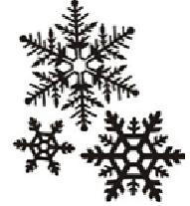
ЭКСКУРСИИ ПО МУЗЕЙНЫМ ВЫСТАВКАМ
16 – 31 января 2017

ГРАНОВИТАЯ (ВЛАДЫЧНАЯ) ПАЛАТА (Новгородский Кремль)
Экскурсия по экспозициям «Палата архиепископа Евфимия II на Владычном дворе Новгородского Кремля» и «Ювелирное и декоративно-прикладное искусство V-XVII веков»  Цена: 200 руб. – взрослые; 150 руб. – пенсионеры, студенты; школьники – 100 руб.; дошкольники – бесплатно | Вт – Пт (кроме 18 января): 12:00  Сб – Вс: 12:00; 14:00
Центр реставрации монументальной живописи (Антоново, Западный корпус)
«Центр встречает гостей» – Экскурсия по мастерским. Цена: 150 руб. – взрослые;  130 руб. – пенсионеры, студенты, школьники |  | Чт: 16:00  Сб: 14:00
ЯРОСЛАВО ДВОРИЩЕ
МУЛЬТИМЕДИЙНАЯ ПАНОРАМА  Фильм 1 «Великий Торг и Княжий двор» дает уникальную возможность окунуться в атмосферу древнего города, услышать голоса новгородского Торга, узнать, где собиралось Вече, и заседал купеческий суд  Фильм 2 «Никольский собор». В фильме ведётся рассказ об архитектуре и живописи собора, а также воссоздан пятиярусный иконостас храма из более, чем сорока икон, которые находились в нем вплоть до 80-х годов XX века |  | Ежедневно  кроме пн, вт  и 27 января  Цена: 80 рублей для взрослых, 50 рублей – учащиеся.

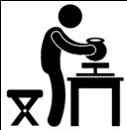
ТВОРЧЕСКИЕ ЭКСКУРСИИ И МАСТЕР-КЛАССЫ
На эти экскурсии и мастер-классы рекомендуем записываться заранее по телефонам.
Детский музейный центр (Кремль, Судейский городок 3)
Экскурсии и мастер-классы  Цена: 150 рублей – взрослые, учащиеся,  130 рублей – дошкольники  Узнайте больше:  +7 (816 2) 77 40 54 | 21 января в 13:00 — «В списках навечно». Тематическая экскурсия по Кремлю с посещением выставки «Новгородская земля в годы Великой Отечественной войны 1941–1945 гг.» (12+)  22 января в 12:00 — «Теремок». Мастер-класс по изготовлению героев сказки из фетра на выставке «Сказка за сказкой» (6+)  22 января в 15:00 — «Воспоминание о праздниках». Интерактивная программа на выставке «В Снежном царстве, в Новогоднем государстве» (6+)  29 января в 12:00 — «Онфим приглашает». Интерактивная экскурсия по выставкам в Детском музейном центре (6+)  29 января в 15:00 — «Где раки зимуют». Мастер-класс по изготовлению сувенира в эко-стиле (6+)
МУЗЕЙНЫЙ ЦЕХ ФАРФОРА (Десятинный монастырь)
Экскурсия в музейный цех фарфора  Цена: 170 рублей для взрослых, 120 – льготные. Запись по телефону: +7 911 644 02 91 |  | Сб, Вс  15:00
Мастер-класс «Новгородский сувенир» в музейном Цехе фарфора  Цена: 250 рублей для взрослых, 200 – льготные. Запись по телефону: +7 911 644 02 91 |  | Вс  16:00
МУЗЕЙ ХУДОЖЕСТВЕННОЙ КУЛЬТУРЫ НОВГОРОДСКОЙ ЗЕМЛИ (Десятинный монастырь)
Мастер-класс «Чудо-снеговик» в Музее художественной культуры Новгородской земли  Цена: 250 рублей для взрослых, 200 – льготные. Запись по телефону: +7 (816 2) 77 42 56 |  | Сб  16:00

